องค์การบริหารส่วนตำบลมะค่า
อำเภอโนนไทย จังหวัดนครราชสีมา
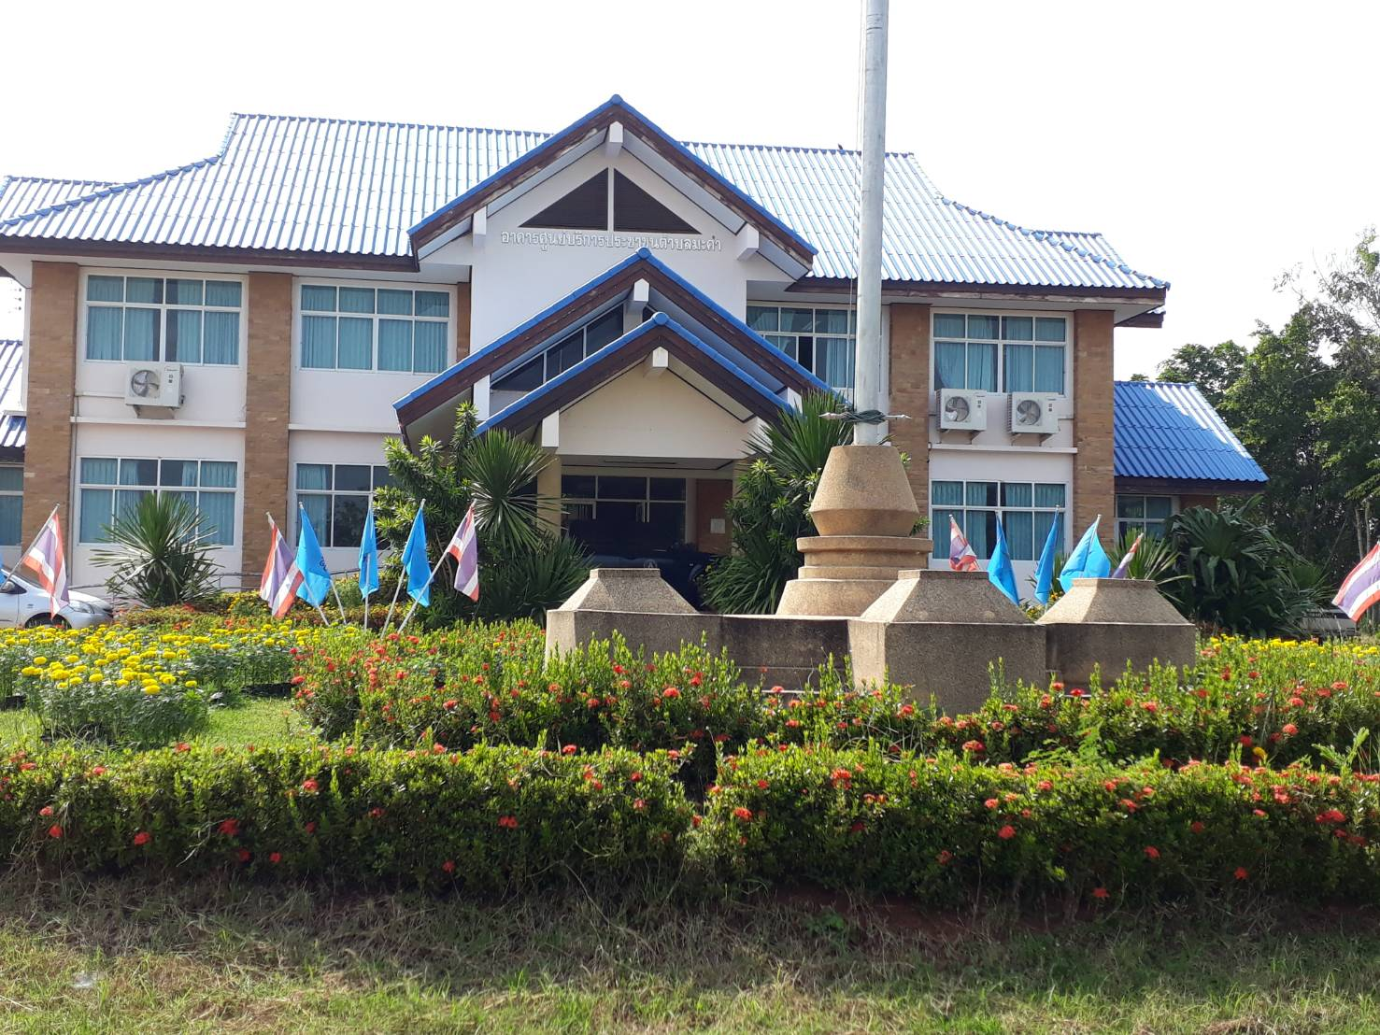

ตำบลมะค่า อำเภอโนนไทย จังหวัดนครราชสีมา ๓๐๒๒๐
โทร: ๐๔๔-๐๐๙-๘๖๔

